RAZVIJANJE SAMOSTOJNOSTI: PONEDELJEK
1. DAN, MESEC, LETNI ČAS, LETO:
- Ustno povej
- kateri je dan v tednu; kateri je mesec v letu; kateri letni čas je trenutno;

- Napiši imena mesecev in imena letnih časov. Za vsak mesec nariši/napiši v trikotni okvir kaj je značilno za ta mesec (kaj 'označuje' ta mesec).
Primer: v mesec september narišeš šolo ali pa napišeš šola z besedo; v mesec februar narišeš figo ali pa napišeš Prešernov dan …
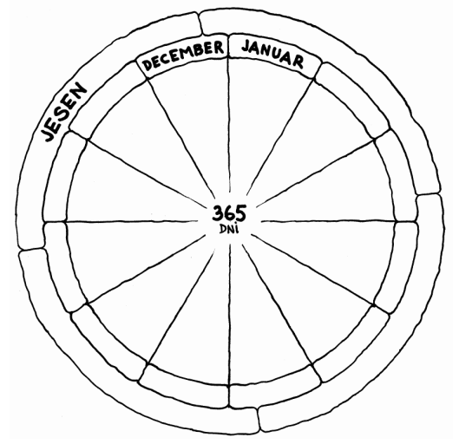
2. MISELNA TELOVADBA
'ČRNE OVCE'
- Katera beseda ne sodi v vrsto. Prečrtaj jo.
'RAZMIGAJMO PRSTE'
- Vaja spretnosti možganov in prstov.
Položi na mizo roko, s katero pišeš. Potem dvigaj prste v tem zaporedju:
3 5 5 1 2 1 1 4 5 4 2 5 1 3 3 1 4 2
SPLOŠNA POUČENOST: PONEDELJEK
1. ŠOLSKO DELO: MATEMATIKA: seštevanje/odštevanje do 20
- Reši spodnje matematične besedilne naloge. Vem, da zmoreš tudi brez stotička! Če boš pravilno rešil vse naloge, se bo iz črk pravilnih rešitev izpisala beseda, ki je bila v preteklem mesecu tudi pri vas doma večkrat izrečena.
1. Maja ima v šolski peresnici 12 barvic. Doma ima še 7 barvic.
Koliko barvic ima Maja skupaj? Izračunaj in obkroži pravilen odgovor.
Račun:

20 (U) 19 (C) 17 (Ž)
2. V PPVI II. III. A razredu je 5 fantov in 2 deklici. Koliko je vseh otrok skupaj? Izračunaj in obkroži pravilen odgovor.
Račun:

8 (A) 7 (O) 9 (L)
3. Otroci iščejo sadeže. Darja najde 6 kostanjev, Lara dobi 5 lešnikov in Niko pobere 4 orehe. Koliko sadežev imajo otroci skupaj? Izračunaj in obkroži pravilen odgovor.
Račun:

14 (Č) 16 (K) 15 (R)
4. Mama ima v košari 20 jabolk. Rok jih poje tri, Klara štiri, Jaka pa le eno. Koliko jabolk ostane v košari? Izračunaj in obkroži pravilen odgovor.
Račun:

12 (O) 13 (V) 11 (M)
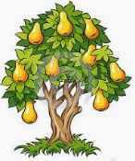
5. Na drevesu visi 12 hrušk. Veter močno piha in 9 hrušk pade na tla. Koliko hrušk še visi na drevesu? Izračunaj in obkroži pravilen odgovor.
Račun:

4 (H) 3 (N) 5 (B)
6. V šoli ima Teja vsak dan 4 ure pouka. Koliko ur pouka na teden ima Teja v šolskem tednu? Izračunaj (pomagaj si z tabelo) in obkroži pravilen odgovor.
število šolskih ur | 4 | 4 | 4 | 4 | 4
dan v tednu | pon | tor | sre | čet | pet
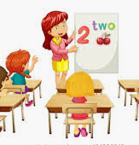
Račun:

20 (A) 18 (E) 16 (Z)

Če si pravilno rešil besedilne naloge, se ti izpiše beseda: Katera? _____________
- Za sprostitev si poglej:
Kako se tvoji vrstniki učijo matematiko doma:
https://www.youtube.com/watch?v=CqL1tvrhox4
Pesem, o corona virusu, ki so jo sestavili otroci:
https://www.youtube.com/watch?v=TOC2n5LKzxE
2. DOMAČA NALOGA: POMLAD – Na vrtu
- Preberi spodnje besedilo, nato izreži besede in jih pravilno razvrsti/prilepi k vrtnim orodjem.
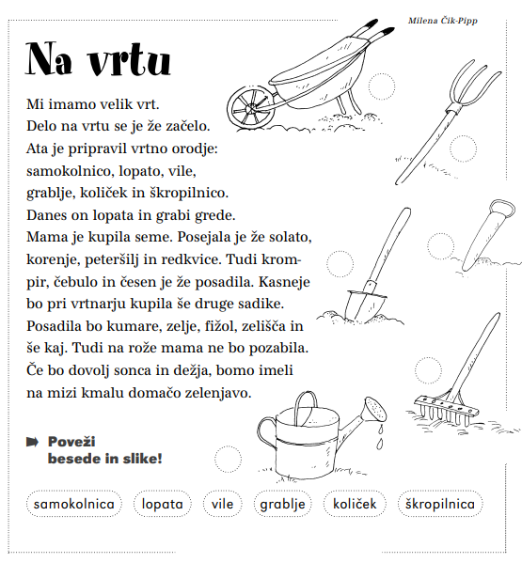
3. PRED SPANJEM
Zvečer zapiši nekaj povedi dogodku ali kakšni stvari, ki se je zgodila v tem dnevu. Starši ti naj pomagajo pri zapisu datuma.

